Rozumíte všem symbolům na oblečení? Špatnou volbou praní, sušení či žehlení můžete pokazit životnost prádla či jej dokonce zničit

Praha, 6. února 2024 – Krásně barevné a hebké, takové chceme mít naše oblečení nejen po jejich nákupu, ale i po častém nošení a několika vypráních. Ale děláme pro to opravdu maximum? Studujete vždy pečlivě instrukce na štítcích? Přinášíme několik rad, jak v nich správně číst.

„Výrobci oblečení používají standardizované symboly, aby pomohli zákazníku prodloužit životnost oblečení a správnou péči o něj. Nedodržení pokynů péče o oblečení, které doporučuje výrobce, přináší totiž svá rizika. Oblečení se může o číslo srazit, ztratit tvar nebo se mohou zaprat barvy. Je určitě škoda naše oblečení tím ničit jen kvůli pohodlnosti. Anebo neznalosti, jak správně vyluštit šifry správné péče,“ říká Adam Rožánek ze specializovaného obchodu Trenýrkárna.cz.

5 základních pracích symbolů a jejich význam
Přední světoví výrobci oblečení společně vytvořili pět základních symbolů péči o prádlo a oblečení. V této obrázkové řeči je pro spotřebitele orientace usnadněná navíc tím, že jsou symboly na štítku většinou uvedeny v ustáleném pořadí:

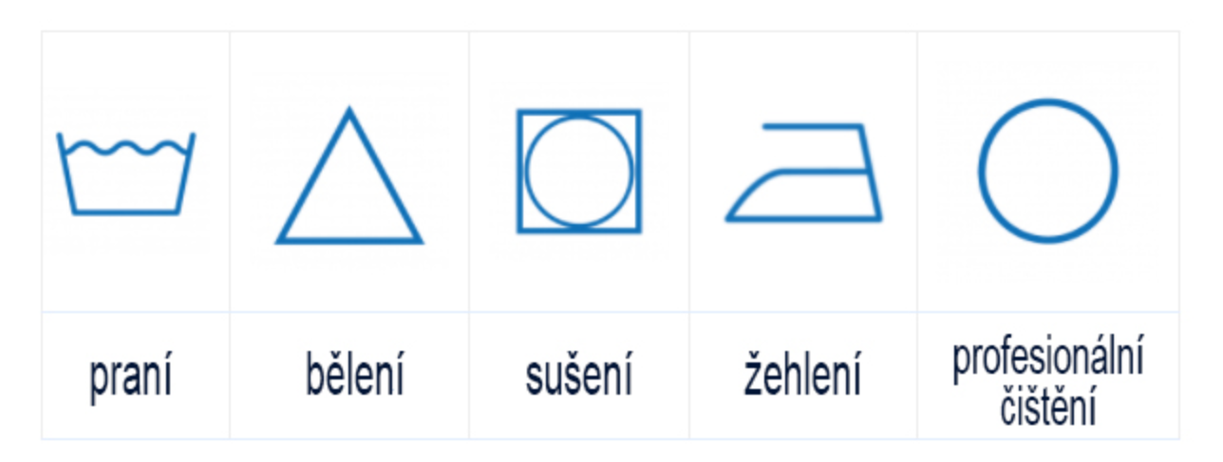

Vanička – symboly pro praní
Obrázek vaničky odkazuje k praní. Symbol informuje o tom, že můžeme oblečení prát v pračce při doporučené teplotě a cyklu. Vanička se symbolem ruky znamená ruční praní. Některé pračky mají pro ruční praní speciální program. Pokud jej vaše pračka nemá, je nutné přeprat prádlo ve vaně či umyvadle. Jestliže budete prát jemné prádlo v pračce, vložte jej určitě do pracího sáčku, zejména u krajkových kalhotek či košilek je to důležité.

Přeškrtnutá vanička říká, že prádlo se nesmí prát, v tom případě je nutné odnést jej odborníkům do čistírny. Teplota vody na praní je označena buď číslicemi, nebo tečkami. Jedna tečka = maximálně 30 °C, dvě tečky = maximálně 40 °C, tři tečky = maximálně 50 °C. Praním na vyšší než doporučenou teplotu, se vám může vaše oblečení srazit, ale i ztratit svůj tvar, pevnost i barvu. Ručníky a další podobné odolné druhy povlečení se perou i na vyšší teplotu než 50 stupňů. Prací cykly se označují čárkou pod vaničkou: čím více čárek, tím jemnější prací cyklus. Jedna vodorovná čárka pod vaničkou znamená jemné praní, dvě vodorovné čárky pod vaničkou pak nejjemnější praní.

Trojúhelník – symboly pro bělení
To, že můžete prádlo bělit, poznáte podle symbolu trojúhelníku. Prázdný trojúhelník znamená, že prádlo lze bělit jakýmkoli bělidlem. Trojúhelník se dvěma zkosenými čárami pak to, že prádlo můžete bělit jen bělidlem bez chlóru nebo kyslíku. Přeškrtnutý trojúhelník znamená, že prádlo se bělit nesmí.
A jak na sušení?
Nechcete-li své oblečení ze sušičky vytahovat o několik čísel menší nebo jinak znehodnocené, je nutné se pečlivě řídit pokyny na štítcích. K sušení v sušičce se vztahuje hned několik symbolů, základním je čtverec s kruhem uprostřed a vhodnou teplotu označuje počet teček.

Čtverec s kruhem uprostřed říká, že prádlo je možné sušit v bubnové sušičce. Čtverec s kruhem uprostřed a jednou tečkou znamená sušení při nejnižší teplotě. Čtverec s kruhem uprostřed a dvěma tečkami pak sušení při běžné teplotě. Čtverec s kruhem uprostřed a třemi tečkami = sušení na nejvyšší teplotu. Čtverec s plným kruhem uprostřed značí sušení za studena. Přeškrtnutý čtverec s kruhem uprostřed znamená vůbec nesušit v sušičce. Kromě sušičky může výrobce doporučovat i sušení prádla jiným způsobem, to rovněž poznáte podle symbolu. Čtverec s obloučkem v horní části určuje sušení na ramínku, čtverec se třemi vertikálními čárkami pak sušení postupným odkapáváním. Čtverec s jednou horizontální čárkou = sušení naplocho/vodorovně. Čtverec se dvěma čárkami v horním rohu = sušení ve stínu.

„Některé materiály jsou choulostivější než jiné a do sušičky zkrátka nepatří. Rozhodně tam nedávejte žádné krajky, hedvábí, elastické oblečení, vlněné materiály, oblečení z plastovými zipy, podprsenky a jiné jemné materiály. Pokud už potřebujete něco vysušit, tak dbejte na to, aby byla nastavena nízká teplota,“ doporučuje Adam Rožánek ze specializovaného obchodu Trenýrkárna.cz.

Piktogramy žehličky – symboly pro žehlení
Pro finální dokonalý vzhled je nutné některé materiály vyžehlit, jemné látky se naopak žehlením mohou poničit. Některé symboly navíc obsahují i informace o tom, zda je možné látku žehlit napařovací žehličkou. Součástí obrázku žehličky jsou většinou tečky, které stejně jako u teploty vody označují, na jak vysokou teplotu můžete prádlo žehlit. Jedna tečka znamená žehlení do 110 °C, dvě tečky žehlení do 150 °C, tři tečky pak žehlení do 200 °C. Přeškrtnutá žehlička znamená, že se prádlo žehlit nemá vůbec. Jsou-li pod obrázkem žehličky čárky nebo drobné tečky, je možné žehlení napařovací žehličkou. Pokud jsou tyto čárky nebo tečky přeškrtnuté, prádlo napařovačkou nežehlete.

Kruh – profesionální čištění
Kruh odkazuje k chemickému čištění oděvů a jeho možnostem. Prázdný kruh – profesionální čištění v čistírně, kruh a písmeno A – chemické čištění, kruh a písmeno P – chemické čištění perchlorem, kruh a písmeno F – chemické čištění na bázi uhlovodíku, kruh a písmeno W – profesionální mokré čištění.
Přeškrtnutý kruh značí, že chemické čištění není možné vůbec.

Méně známé symboly
Na cedulkách oblečení můžete narazit na ne zcela běžný symbol, který připomíná bonbon a týká se ždímání v pračce i v ruce. Přeškrtnutý „bonbon“ informuje o tom, že byste oblečení neměli ždímat, protože tím můžete materiál poškodit.

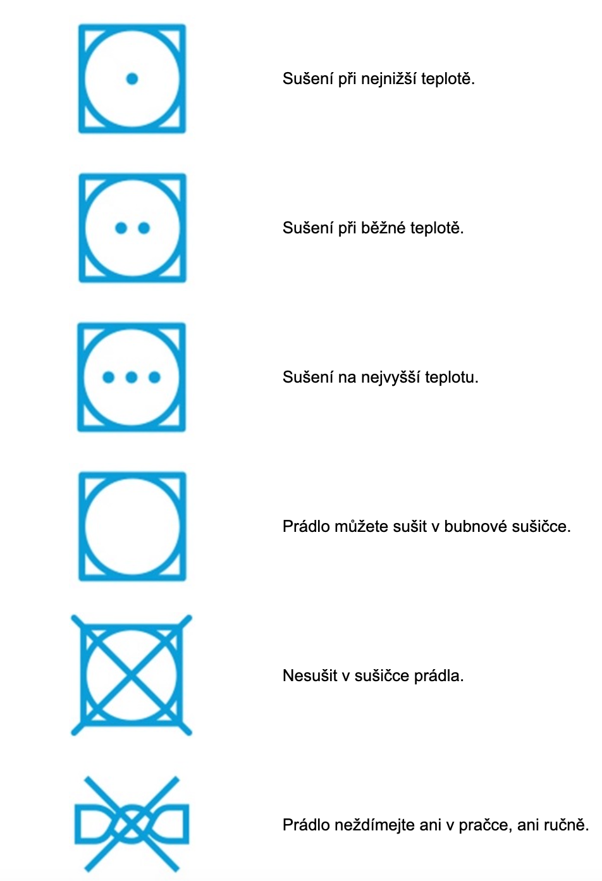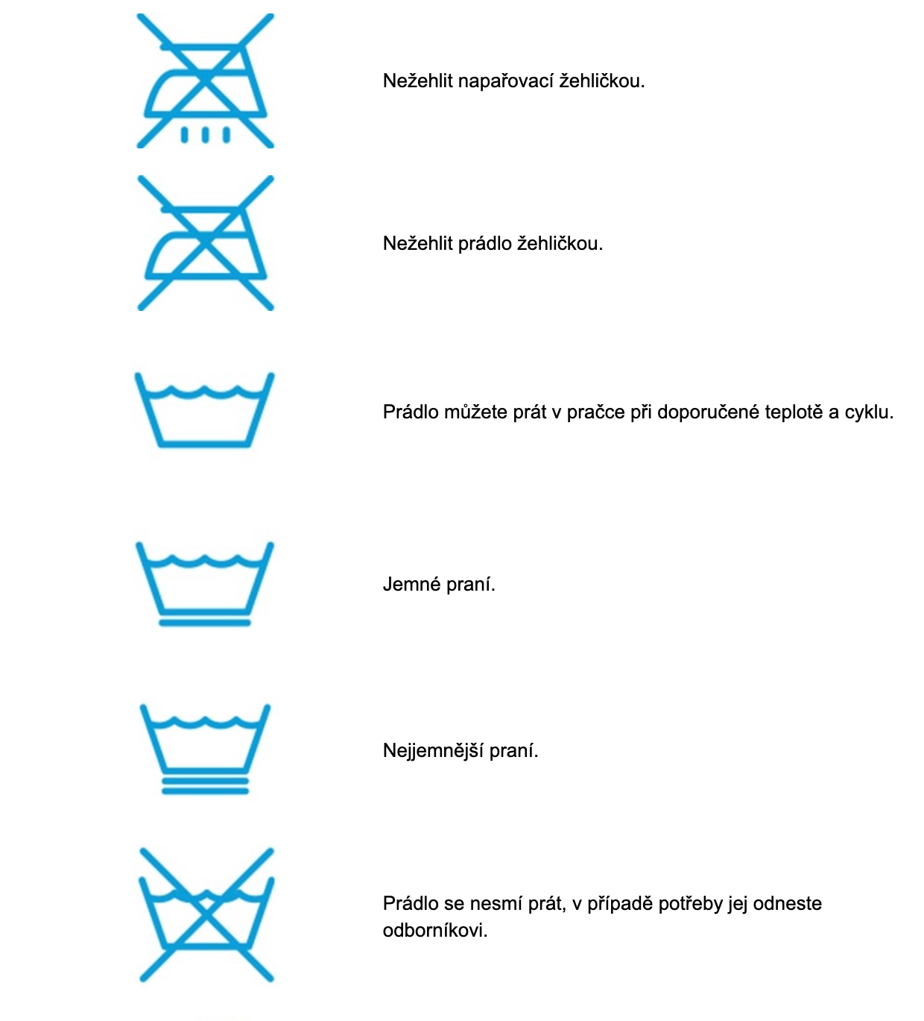

Jak prát a sušit menstruační kalhotky?
„Obzvlášť u speciálního prádla, jako jsou menstruační kalhotky, potřebujeme a chceme, aby nám dlouho vydrželo. A ani na menstruačních kalhotkách nechybí štítek s instrukcemi od výrobce, jak se o tohle prádlo starat – a čemu se vyhnout. Různí výrobci doporučují v závislosti na použitých materiálech různou teplotu praní,“ říká llona Bittnerová ze specializovaného e-shopu Maluna.cz a dodává: „Savá a nepropustná vložka, která dělá menstruační kalhotky tím, čím jsou, je ze speciálních funkčních materiálů. Sypký prací prášek by mohl ucpat nepropustnou membránu, proto dejte přednost tekutým pracím gelům. Při praní menstruačních kalhotek nepoužívejte aviváž. A pokud chcete, aby vám menstruační kalhotky vydržely co nejdéle pěkné, do pračky je dávejte zásadně v pracím sáčku na jemné prádlo. Funkčním materiálům v menstruačních kalhotkách také nedělá dobře sušení v sušičce ani sušení na topení. Na žehlení je ideální rovnou zapomenout.“

